  1.- Mucha gente, al ver tanta miseria, guerras, hambre, odio, corrupción y otras tristes realidades de nuestro mundo.... |   2.- ...se pregunta: “¿Cómo puede Dios permitir eso? ¿Acaso no nos ama?”
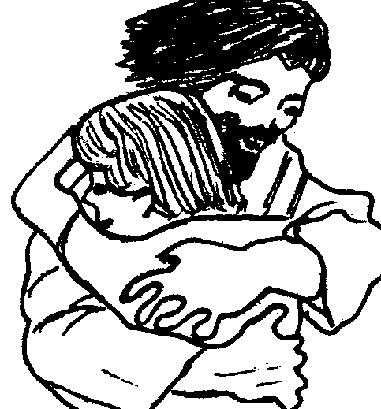  3.- Ojo: DIOS TE AMA UN MONTON!!! (Eso ni lo dudes!!!). Te ama como un padre ama a sus hijos. |   4.- Dios creó el mundo por amor, nos creó a los hombres y nos puso en el mundo para que fuéramos FELICES
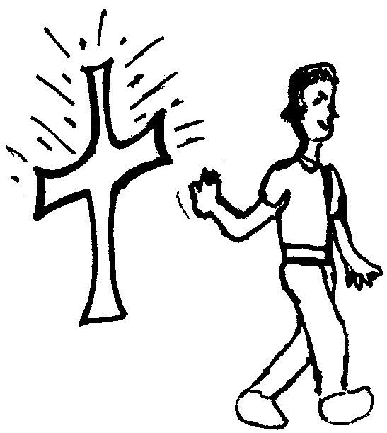  5.- Lo que pasa es que la humanidad eligió alejarse de Dios, y así entró en el mundo el pecado, tirando por tierra el plan que Dios tenía para nosotros. |   6.- Con el pecado, entraron en el mundo la muerte, el odio, la mentira y la injusticia. Por eso el mundo anda como anda....

  7.- Pero Dios, viendo esto, envió al mundo a su Hijo Jesucristo, que vino al mundo para salvarnos, y para eso murió en la cruz y resucitó. | 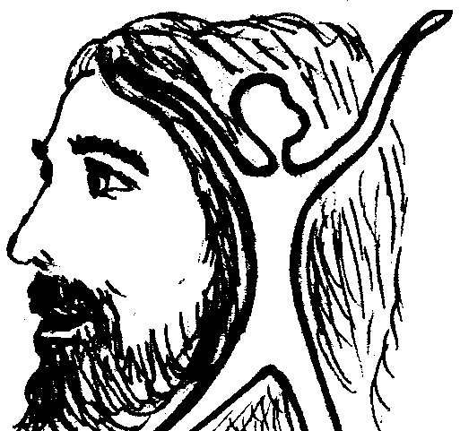  8.- Así, Jesús venció al pecado y nos devolvió la posibilidad de ser felices.
  9.- Pero en cada uno de nosotros permanece el pecado, que nos impide sentir el amor de Dios y vivir plenamente felices. Dios nos ama, pero por el pecado no nos damos cuenta.... |   10.- Si quieres tú también puedes participar de esta salvación que Jesucristo te ofrece.
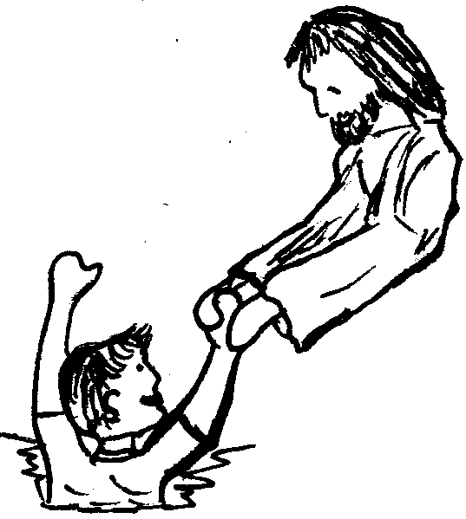  11.- Primero tienes que CREER en Jesucristo y creer que El te puede salvar. | 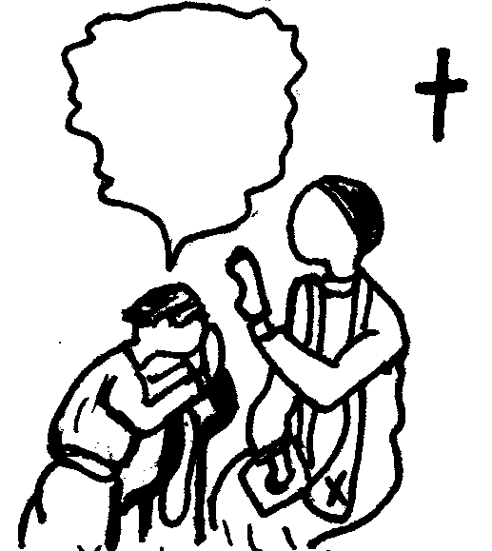  12.- Y luego tienes que CONVERTIRTE, esto es: ver qué es lo que te aleja de Dios y cambiarlo para siempre.

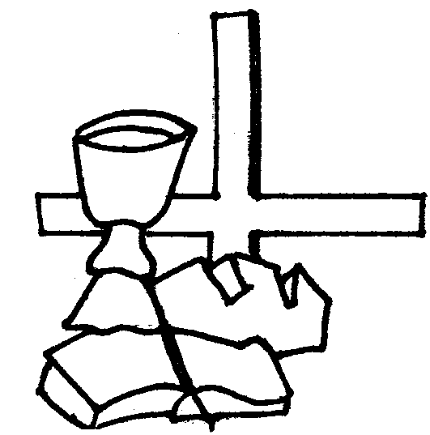  13.- A Jesús puedes encontrarlo cada domingo en la Misa, hecho pan en la Eucaristía.... |   14.- ...puedes conocerlo cada vez más a través de la lectura de la Biblia...
  15.- ...y puedes encontrarte y conversar con El, cuando y donde quieras, en la oración. |   16.- Jesús nos dejó al Espíritu Santo para que nos acompañe en esta vida y nos de fuerzas para ser fieles y poder vencer al pecado cada día.
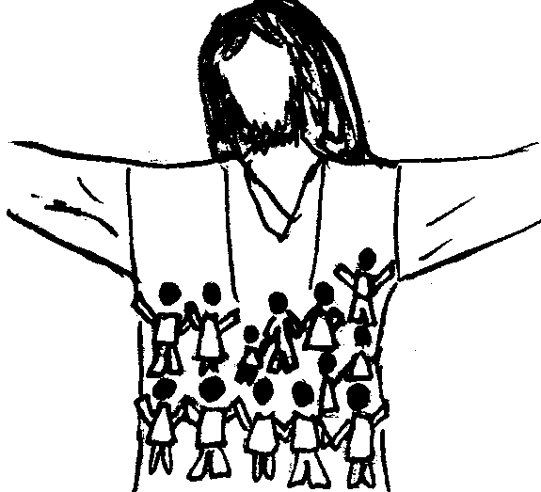  17.- La Iglesia es la familia de todos aquellos que seguimos a Jesucristo y queremos vivir como hijos de Dios. | 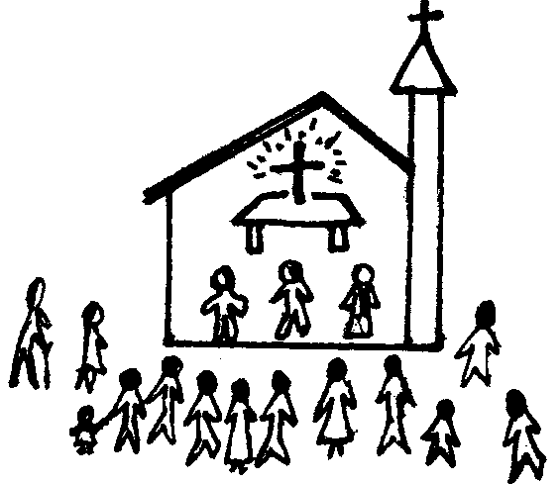  18.- Acercate a tu Parroquia, a la capilla de tu barrio. Allí te espera JESUCRISTO, TU AMIGO! Allí está tu casa, tu familia, tu Iglesia... Allí podrás encontrar la felicidad verdadera.

Busca en tu Biblia....

Dios te ama (1Jn 4,8): El te asegura que está siempre contigo (Is 43,4-5) y que nunca te dejará (Is 54,10; Is 49,15). El te hizo a ti (Is 44,2) e hizo para ti un mundo hermoso (Gn 2,4-8): te ha dado todo lo que tienes para que seas feliz, porque te ama (Jer 31,3).

Pero los hombres pecamos y nos alejamos de Dios (Gn 3,1-24). Por causa del pecado entraron al mundo la muerte (Rom 5,12) y el mal, y por ello hoy los hombres somos infelices (Ez 28,13.15-16a). Por causa del pecado, se ha levantado un muro de separación entre Dios y la humanidad (Is 59,2; Rom 3,23). Pecado es toda falta (Sal 51,6 a; San 4,17) voluntaria (San 1,14-15) de amor a Dios (;1Jn 3,10bJn 15,14; )

Jesucristo te puede salvar (Ef 2,4-6; Lc 19,10; 1Tim 1,15; 1Jn 4,14) y darte una vida nueva (Jn 10,10; Col 1,20). El es el único camino para atravezar el muro que te separa de Dios (Jn 14,6). Jesús, que es Dios (Jn 1,1; Jn 20,28; Mc 2,5-7; Jn 10,30), murió en la cruz para librarte de tus pecados (1Pe 2,24-25) y así tengas vida en abundancia (Jn 10,10b). Por medio de Jesús, Dios se reconcilió con la humanidad (Col 1,20-22a)

Para salvarte, debes creer en Jesucristo (He 16,30-31; Mc 16,16; He 10,43; He13,38-39), y convertirte (He 2,37-38; He 3,19). Y después, hacer el firme propósito de vivir más cerca de Dios en la oración y cumpliendo su voluntad (Jn 15,14)

El Espíritu Santo es quien nos da la vida nueva en Jesús (Jn 7,37-39; Jn 3,1-5). ¡Pídele a Dios que te de su Espíritu Santo! (Lc 11,13) El te dará un corazón nuevo (Ez 36,26) y te dará fuerzas para perseverar en esta nueva Vida a las que has nacido (He 1,8).

Dios no quiere que sus hijos estén dispersos, sino que quiere que seamos una gran familia, un solo cuerpo (Rom 12,5). Por eso existe la Iglesia, para que todos los creyentes podamos permanecer unidos y apoyarnos los unos a los otros en nuestro caminar por esta vida, como hermanos, rumbo a Dios (Rom 12,6-21). La Iglesia es la gran familia de los hijos de Dios (He 2,42-47).

Ahora ya sabes cuál es la Buena Noticia

Jesús hoy te dice:

“Mira que estoy a la puerta y llamo. Si escuchas mi voz y me abres, entraré...”
(Ap 3,20)

¿Vas a dejarlo entrar?

Arquidiócesis de Salta – Argentina
www.arquidiocesissalta.org.ar
¿Supiste ya la Buena Noticia?
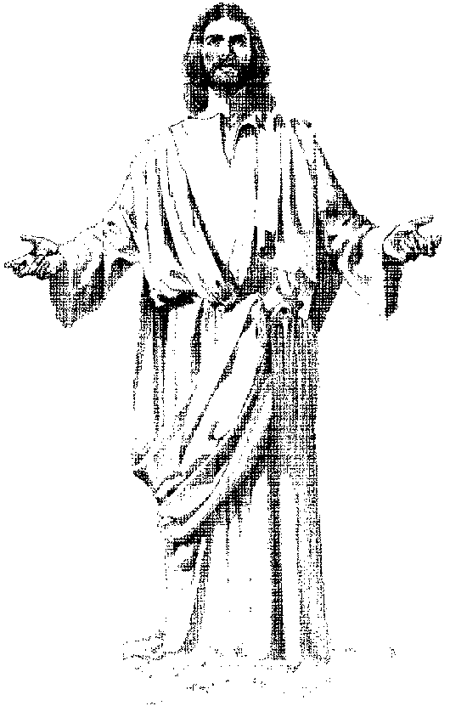

Dios habla de muchas maneras. Tal vez hoy te está llamando a través de este folletito...

¿Te animas a escucharlo?

Pastoral Misionera Arquidiocesana
Salta – Argentina - www.portalmisionero.com/salta

